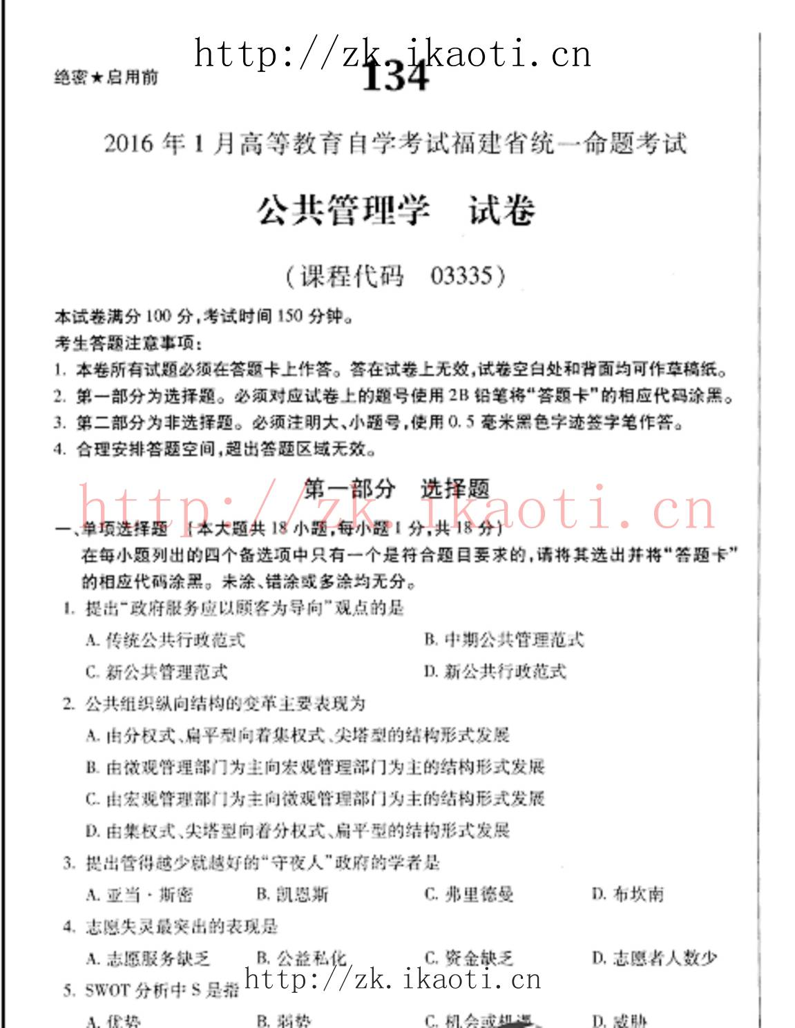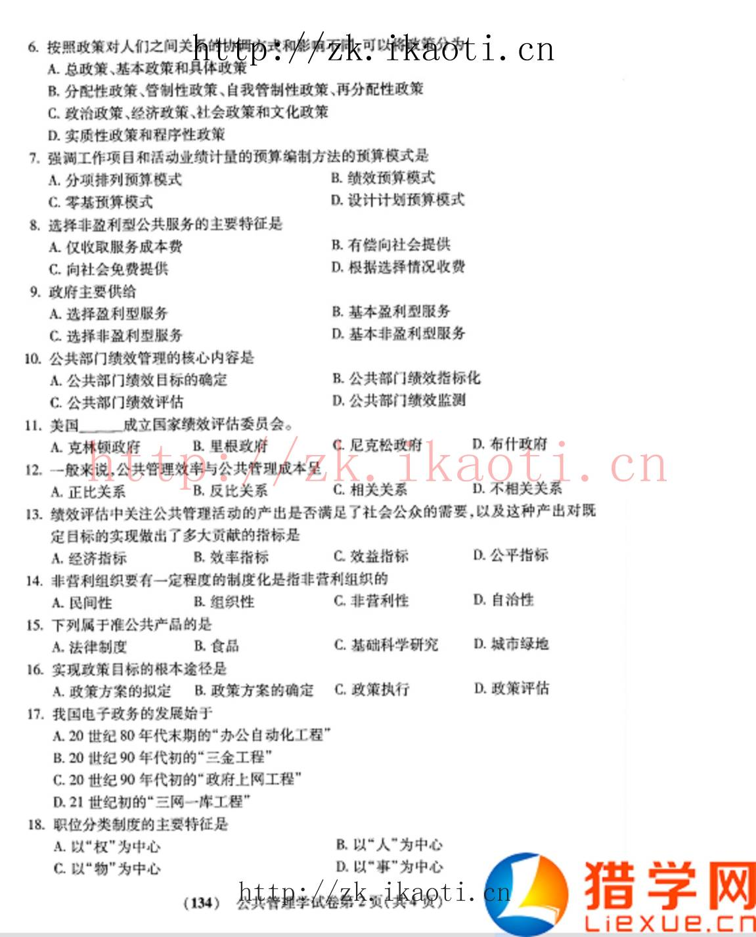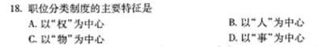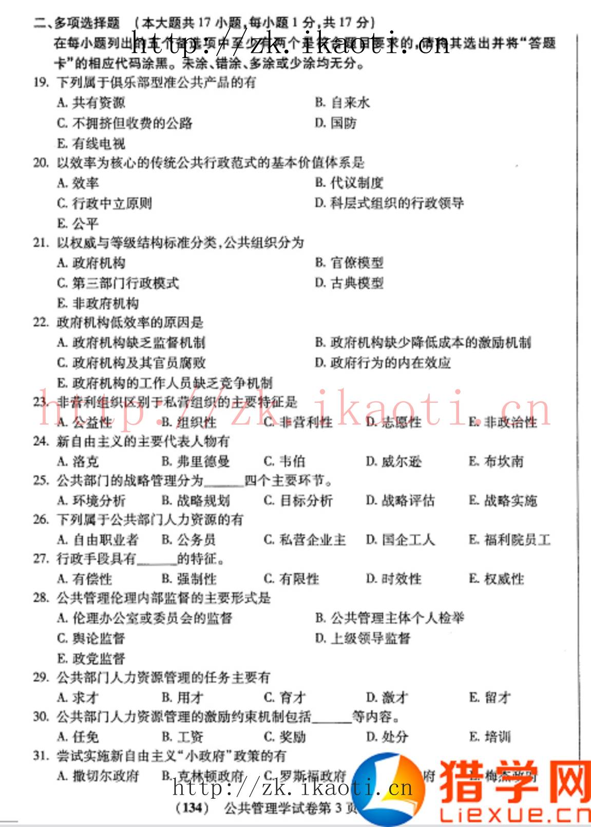
A.撒切尔政府 B.克林顿政府 C.罗斯福政府 D. 里根政府 E.梅杰政府

